De binnentent
Jan/Feb/Maart

De binnentent
negenentwintigste jaargang - 2021-2022

Scouting Antwerpen Zuid
6+16de Scouts en Gidsen Vlaanderen
A13/22G - Gouw Antwerpen - District West
Hertsdeinstraat 13 - 2018 Antwerpen
http://www.scoutingantwerpenzuid.be
groepsleiding@scoutingantwerpenzuid

Met dank aan iedereen die aan deze binnentent heeft meegewerkt

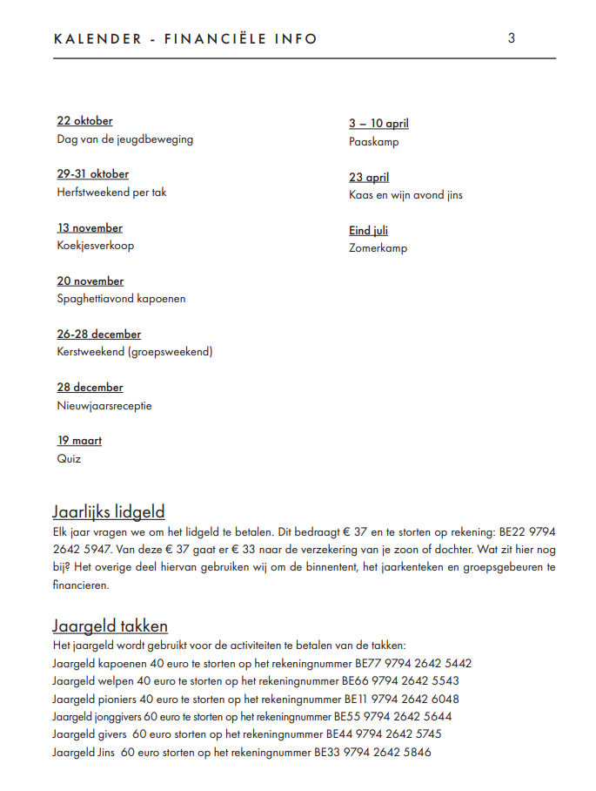

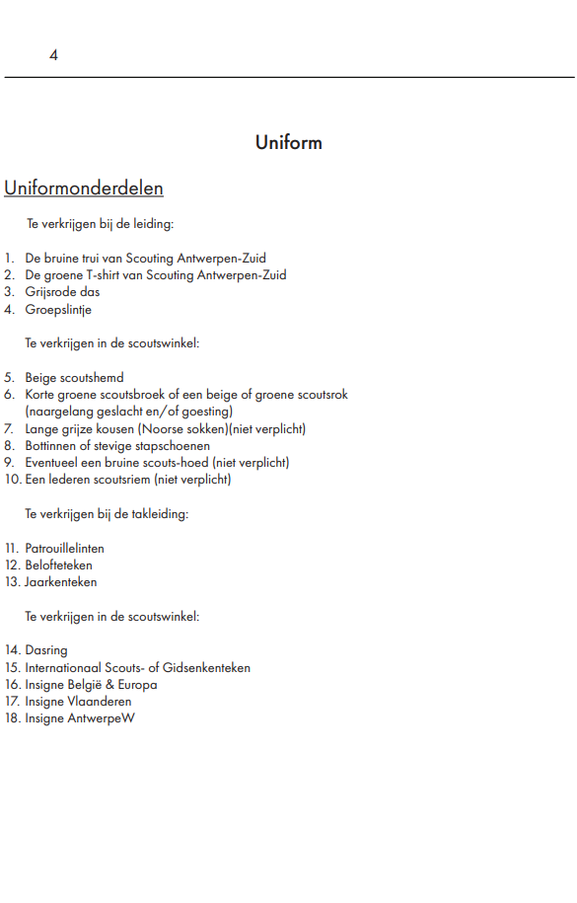

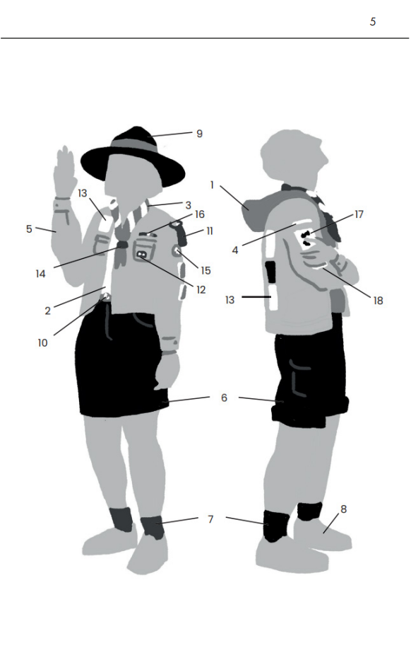

KAPOENEN TE GEK!
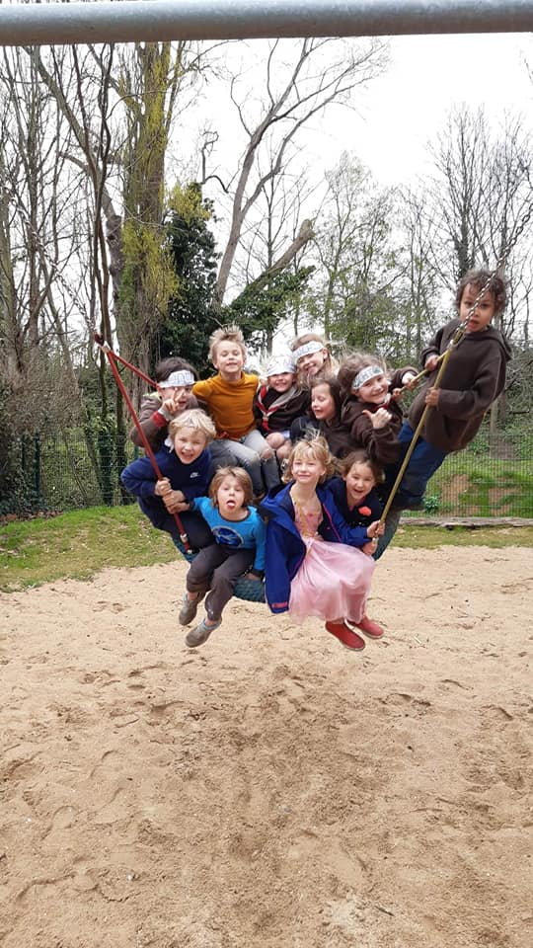

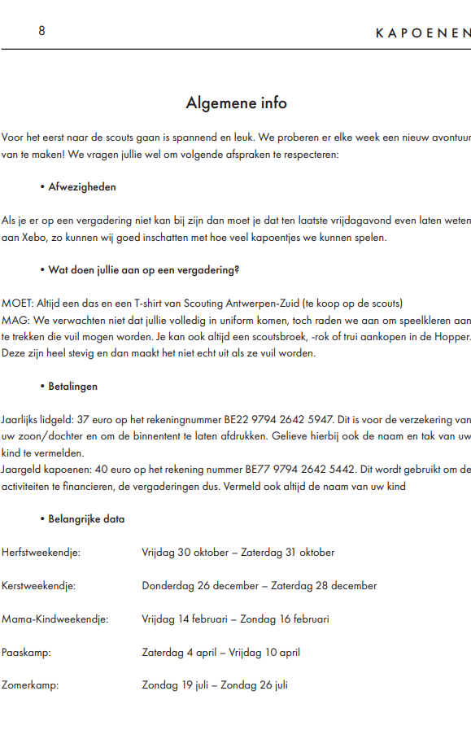
Leiding
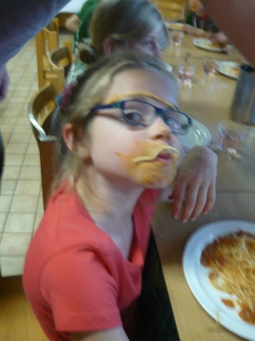

Liefste kapoentjes, zijn jullie klaar voor het beste jaar ooit? Ik ben bruisende Wau-Wau en ik zorg ervoor dat alle centjes goed worden gespendeerd! Ik hou van snoepjes, spelletjes spelen, tv kijken en de natuur. Jullie kunnen altijd naar mij komen voor een goede babbel of als jullie een probleempje hebben! Ik kan niet wachten tot we allemaal samen op kamp zijn. Dikke kusjes, bruisende Wau-Wau.

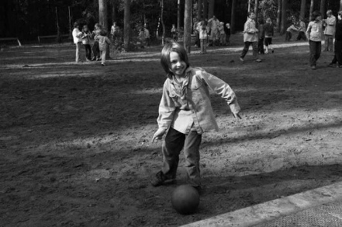

Dag lieve kapoentjes! Ik ben evenwichtige kangoeroe. Dit jaar ben ik takleider van de kapoenen. Ik hou van voetballen, zot doen en valsspelen bij spelletjes. Jullie kunnen altijd bij mij terecht bij heimwee. Hopelijk hebben jullie evenveel zin in de eerste vergaderingen als ik!

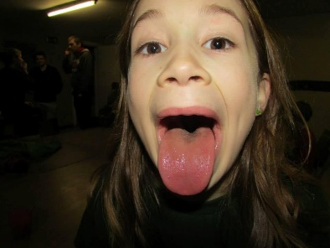
Heeeey kapoentjes, ik ben guitige vink en ik heb super veel zin in het nieuwe jaar! Ik ben eerste jaar leiding en ik zal dit jaar voor de communicatie tussen de leiding en jullie mama’s en papa’s zorgen. Ik hou van chocolade en frietjes en ik sta altijd voor jullie klaar! Tot snel, guitige vink.
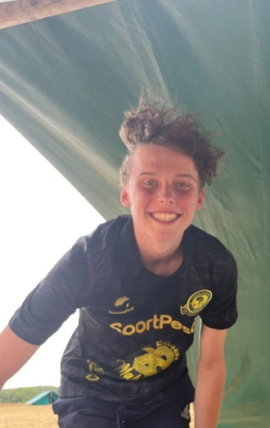

Gegroet lieve dames en heren kapoentjes!! Ik ben kolderieke Ajaja. Jullie kennen mij al van het supertoffe, fantastische paaskamp. Ik ben dit jaar jullie EHBO verantwoordelijke, dus jullie kunnen met al jullie wondjes, infecties, botbreuken bij mij terecht. We gaan er samen een onvergetelijk scoutsjaar van maken. Tot snel!!!

Vergaderingen

14 januari: oudleiding
14u-17u op lokaal. Spijtig genoeg heeft de leiding examens… Maar niet getreurd, de oudleiding staat vandaag voor jullie klaar en zorgt voor een onvergetelijke dag! Heel veel plezier gewenst :)

21 januari: jinvergadering
14u-17u op lokaal. De leiding heeft nog steeds examens, boeeeee! Maar vandaag maken de jins een spel voor jullie en zorgen dat jullie zaterdagen goed gevuld blijven! Dikke kussen xxx

28 januari: pannenkoeken vergadering
14u-17u op lokaal. Beste kapoentjes, vandaag gaan we de beste kok onder jullie zoeken! Kijk maar veel naar Jeroen Meus en begin maar al te oefenen in jullie keuken! Tot dan :)

4 februari: reis rond de wereld
14-17u op lokaal. Van Afrika tot in Amerika, van op de Himalaya tot in de Woestijn…. Vandaag reizen we de wereld rond en bezoeken we de mooiste landen. Pak je rugzak en vertrekken maar want wij kunnen niet wachten!

11 februari: geen vergadering
Vandaag is de leiding op vakantie, warme groetjes uit Spanje!

18 februari: survivalspel
14-17u op lokaal. Als een echte scout moet je kunnen overleven in het wild. Vandaag leren wij jullie de kneepjes van het vak dus zorg dat jullie allemaal goed zijn uitgeslapen! Tot dan xoxo

24-26 februari: mama kind weekend
Het leukste weekendje staat weer voor de deur! Hou jullie mail goed in de gaten want meer info volgt!

4 maart: geen vergadering
Het is vakantie!!! Slaap allemaal maar lekker uit en we zien jullie snel terug :)

11 maart: geen vergadering
Dit weekend is de leiding op vormingsweekend en leren we om nog beter leiding te kunnen geven! We zien jullie volgende week graag terug :)

18/3: groepsvergadering
14-17u op lokaal. Vandaag spelen we een spel met heel de scouts! We gaan eens laten zien dat de kapoenen als de beste spelletjes kunnen spelen! Groetjes, de kapoenenleiding

24-26/3: geen vergadering
Vandaag is de leiding op weekend dus jammer genoeg is er geen vergadering… tot snel!

Wanneer het geen vergadering is, kan je altijd deze kleurplaat maken en meenemen naar de vergadering zodat wij ze kunnen ophangen in het lokaal

WELPEN SAMEN!

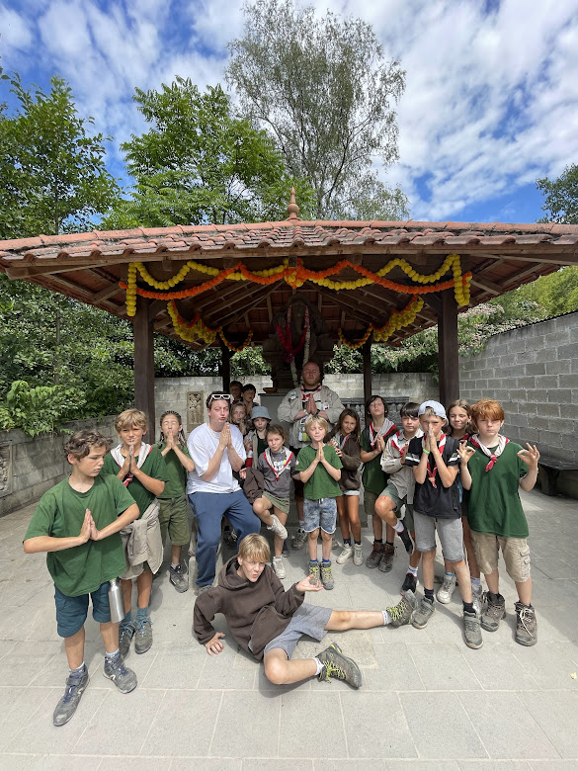

WELPEN

Algemene informatie:

Beste Welpen en Ouders Wij, de welpenleiding kijken enorm uit naar dit nieuwe scoutsjaar! Wij
willen er dan natuurlijk samen met jullie ervoor zorgen dat dit jaar een jaar wordt om nooit te
vergeten. Vooraleer we beginnen aan dit spectaculair jaar willen we jullie toch nog even vragen om
onderstaande informatie door te nemen.

•Uniform
Het is zeer belangrijk je uniform aan te hebben, niet alleen om jullie goed te kunnen herkennen maar
ook voor de verzekeringen. Daarom is het dan ook verplicht om altijd in perfect scouts uniform te
komen, dat houdt in: scoutsbroek, scouts T-shirt, scoutsdas en de welpentrui voor als het koud is. Indienwe anders vermelden zouden we toch graag willen vragen om de scoutsdas aan te doen. De scouts T-shirt en scoutsdas zijn op het lokaal te verkrijgen. De scoutsbroek en welpentrui zijn in de Hopper of in de Kampeerder te verkrijgen.

•Afbellen
Als je voor een of andere spijtige reden niet naar een vergadering kan komen, laat je dat best even
weten aan Akela. Op deze manier krijgen we een beter beeld over hoeveel welpen er aanwezig zullen
zijn. Verwittigen kan op twee manieren: je mailt naar: welpen_leiding@scoutingantwerpenzuid.be
Je stuurt een sms’je naar Akela op het nummer: 0470832451

•Financieel
Jaarlijks lidgeld: 37 euro op de groepsrekening: BE22 9794 2642 5947. Dit is voor de verzekering
van uw zoon/ dochter en om de binnentent te laten afdrukken. Gelieve hierbij ook de naam en tak van uw kind te vermelden. Jaargeld Welpen: 40 euro op het rekeningnummer van de Welpen:
BE66 9794 2642 5543. Dit wordt gebruikt om vergaderingen te kunnen financieren. Vermeld ook hier zeker de naam van uw kind. We willen u vriendelijk vragen dit zo snel mogelijk in orde te brengen.

Leiding:
Akela is de bossa van de groep, zij is sterk en doet zich groot voor maar eigenlijk heeft zij een klein hartje…
Baloe Is de grote wijze beer die altijd wild spelen met de welpen en is ook een grote knuffelbeer van de groep.

Bagheera, de zwarte panter, is vriendelijk en snel. Hij beschermt de groep in donkere tijden!

Oe, de schildpad, is niet zo traag als hij lijkt. Zin in een een gezellig babbeltje of een lekker koekske? Daarvoor moet je bij Oe zijn!

Tabaqui is een jakhals. Hij is het hulpje van Shere Khan de tijger maar tegen zijn wil en houd ervan om met jullie zotte dingen te doen

Tabaqui is een jakhals. Hij is het hulpje van Shere Khan de tijger maar tegen zijn wil en houd ervan om met jullie zotte dingen te doen

Leela is de kleindochter van Akela ze is creatieven deugniet die haar grootvader graag wil doen verschieten.
Vergaderingen:
07/01: slaapzakvergadering :19-21u - lokaal
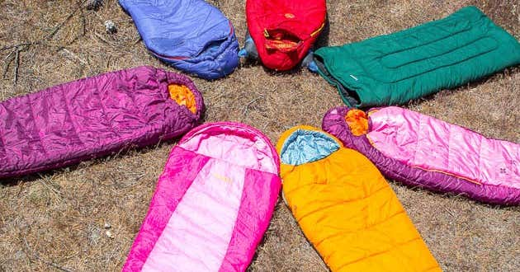
Het is de eerste vergadering van 2023! Om het jaar goed te starten bij deze lage temperaturen zullen we ons warm moeten houden met onze dikke slaapzakken. Bereid je dus zeker voor op een super gezellige avond.
meebrengen: uniform en slaapzak
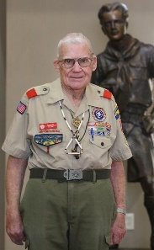
14/01: oudleidingvergadering: 14-17u – lokaal
Voor deze vergadering zijn de oudleidning uitgedaagd om een geweldige dag voor jullie te plannen. Hopelijk zijn ze nog niet vergeten hoe dat moet!
meebrengen: uniform
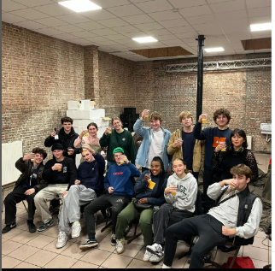
21/01: jinvergadering : 14-17u – lokaal
Vorige week zijn de oudleiding getest en deze week is het aan de jins. Denken jullie dat zij al weten hoe je een top vergadering in elkaar steekt?
Meebrengen: uniform
28/01: glimwormpkesvergadering : 14 – 17u - lokaal
Vandaag gaan we op jacht naar super coole, lichtgevende wormpjes. Hou die groene vingers maar klaar!
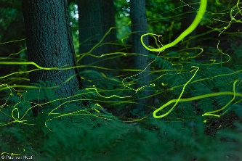
Meebrengen: uniform
04/02: geen vergadering!!!
De leiding is druk bezig met spelletjes voor te bereiden.
11/02: wieltjesvergadering : 14 – 17u -lokaal
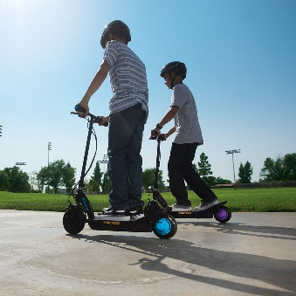
Vandaag gaan we met zen alle door de stad cruisen op wieltjes. Neem dus zeker jou favoriete manier van verplaatsing mee. (bv: rolschaatsen, fiets, step,...)
Meebrengen: uniform en wieltjes

18/02: brunchvergadering: 10-12u - lokaal
Deze week voorzien wij voor jullie een heerlijke brunch. Dat wordt smullen!!
Meebrengen: uniform en een lege buik die klaar is om helemaal gevuld te worden
25/02: turnvergadering: 14 – 17u - lokaal
Warm thuis maar al goed op want vandaag kunnen jullie laten zien wat voor geweldige turntalenten jullie allemaal zijn.
meebrengen: turnkledij
04/03: kasactie: 14 – 17u - groenplaats
Lekker geld verdienen om op kamp zotte dingen te kunnen doen.
Meebrengen: UNIFORM IS ZEER BELANGRIJK vegeet natuurlijk ook je beste verkoop skills niet
11/03: geen vergadering
18/03: geen vergadering
25/03: geen vergadering
02/04 – 08/04: paaskamp!!!
info voor dit super leipe kamp volgt
15/04: geen vergadering
Paasvakantie

PIONIERS STERK!

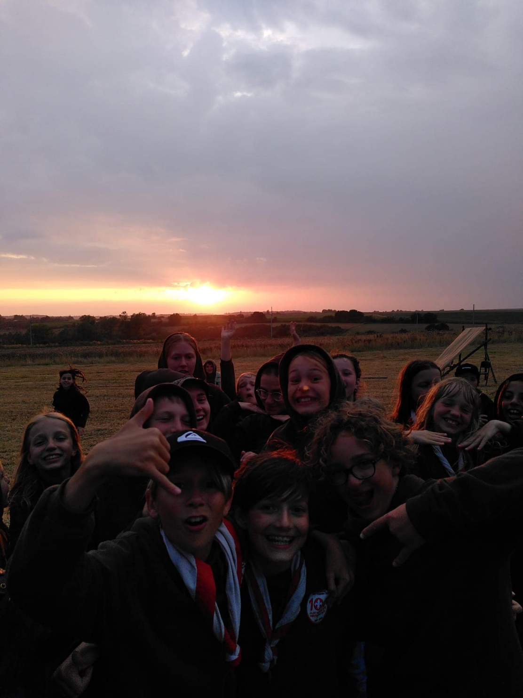

PIONIERS

Algemene informatie:
Liefste pioniers en ouder(s)
Om aan ons mega geweldig jaar te kunnen beginnen moeten er eerst een paar dingen in orde gebracht worden. Wij hopen dat jullie er evenveel zin in hebben als wij!

•Financieel
Jaarlijks lidgeld: Voor de verzekering van uw zoon/dochter en voor het printen van de binnentent.
37 euro, BE22 9794 2642 5947, naam+tak van uw zoon/dochter
Takgeld: Voor aanschaffen van (spel) materiaal.
40 euro, BE11 9794 2642 6048, naam van uw zoon/dochter

•Afbellen
Wij gaan ervan uit dat jullie naar alle vergaderingen komen, is dit een keertje niet zo laat het ons dan optijd weten. Dat maakt het voor ons iets makkleijker om de vergaderingen in elkaar te steken. Ons verwittigen kan op twee manieren:
Een mailtje sturen naar: pionier_leiding@scoutingantwerpenzuid.be
Een berichtje sturen naar Beermarter : 0474080588

•Uniform
Wij zetten dit jaar extra in op uniform.
Voor de pioniers bestaat dit uit:
Das
Hemd (met alle insignes)
Bruine scouts trui
Scouts t shirt
Broek/rok
Dit doe je elke vergadering aan tenzij anders vermeld.
Wij verwachten dat het uniform van uw zoon/dochter perfect in orde is tegen het herfstweekedje (29- 31okt). Omdat er vaak dingen verloren gaan raden zij u aan de naam van uw zoon/dochter in zijn/ haar uniform te naaien, zo kan er geen vergissing zijn van wie al die verloren voorwerpen zijn.

•Belangrijke richtdata
Paaskamp: 3-10 april Zomerkamp: 21-31 juli

Leiding

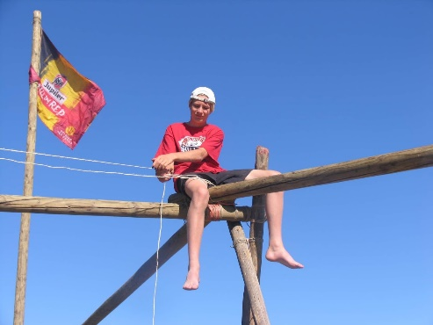
Hey pioniers!
Ik ben Bedrijvige Beermarter en dit is mijn tweede jaar als leiding. Ik ben takleider en zorg voor de communicatie, dus als er vragen zijn mag je ze altijd aan mij stellen. Ik heb alleszins al enorm veel zin in het jaar en ik hoop dat jullie er even hard naar uitkijken als ik!

Heyhey. Ik ben Anhinga en ik begin zowaar aan mijn 7e jaar en waarschijnlijk ook mijn laatste jaar als leiding. Ondanks al die ervaring sta ik nog altijd even hard te springen om er een spetterend jaar met jullie van te maken. Veel tijd steek ik in de scouts maar daarnaast studeer ik ook nog en ben ik met mijn ploeg Belgisch kampioen Quiditch (zwerkbal). Echt waar!

Heeey lieve pioniertjes, ik vind jullie echt fantastisch dus daarom geef ik nog een jaartje leiding aan jullie! Omdat ik aan sommige van jullie al 4 jaar leiding geef en ik toch effe een pauze wou, ga ik wel eerst nog een halfjaartje naar Servië voor ik jullie terug zie maar vanaf dan kunnen jullie terug met al jullie roddels bij mij komen :)) xx Pimpelmees.
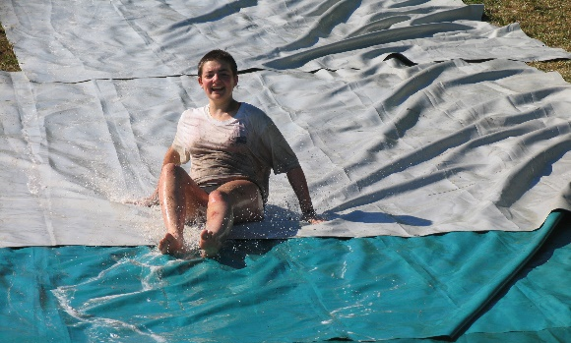
Heeey mafkeesjes :))
Mij hebben jullie vorig jaar nog niet leren kennen maar daar komt dit jaar verandering in!! Ik hou heel veel van ravotten en goeie spelletjes spelen maar af en toe roddel ik ook wel eens graag mee net als pimpelmees ;)
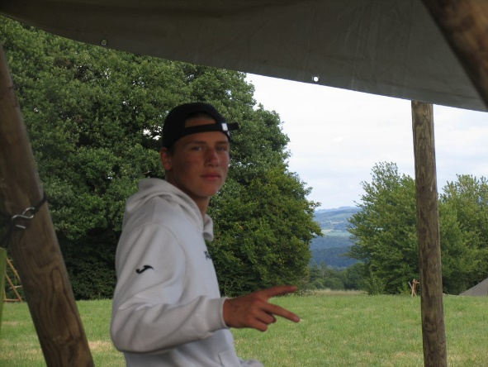
Xx Volhardende Zebra

yoooo pioos Beensnoek hierow
ik ben dit jaar jullie stoerste leiding en ga jullie leren hoe jullie even liiijjjjp kunnen worden als ik en ga jullie aan zotte street lingows introducen wordt helemaal gekkehuis dit jaaaar

hey laaads ik ben karaktergestoorde Sorewilka
ik heb echt suuuperveel zin om dit jaar aan jullie leiding te geven. Ik ga dit jaar de EHBO verzorgen dus als jullie weer eens op jullie bakkoes gaan dan ga ik daar een mooi plakkertje op plakken. .

Vergaderingen

14 januari: oud-leidingvergadering
Lokaal - 14u-17u
Vandaag komt de oud-leiding nog eens een keertje naar de scouts om aan jullie leiding te geven omdat jullie allerliefste leiding examens heeft : ((((
21 januari: jinvergadering
Lokaal – 14u-17u
De jins hebben speciaal voor jullie een superleuk spelletje in petto voor vandaag omdat de leiding nog aaaaaltijd examens heeft :(((((((((((((
28 januari: gezelschapsspelletjesvergadering
Lokaal – 19u-21u
Vanavond gaan we het gezellig houden en spelen we leuke gezelschapsspelletjes
4 februari: geen vergadering
Deze week is het geen vergadering : ((( maar we missen jullie nu al dus tot volgende weeeeeek
11 februari: sneeuwvergadering
Lokaal – 14u-17u
Pakt allemaal jullie slee mee en doe maar een goeie dikke jas en sjaal aan want vandaag gaan we nog eens buiten komen in de sneeuw!!! Woehoeeeeww!!! sneeuwballengevecht!!!! Wordt echt leukste vergadering ooooooit
18 februari: pioniers VS jonggivers
Lokaal – 14u-17u
Omdat de jonggivers denken dat zij leuker zijn en dat ze sterker zijn dan wij gaan we hen eens laten zien tegen wie dat zij graaf zijn aan het praten. We verwachten jullie allemaal op jullie best in deze battle tegen de jonggivers en WIJ gaan als de enige echte winnaars terug naar huis
25 februari: geen vergadering krokusvakantie
Geen vergadering deze week maar misschien dat we jullie wel tegenkomen op de skipiste… wie weet wie weet

4 maart: zeepkistenrace
Lokaal – 14u-17u
Dit gaat nog cooler worden dan het aaaalleralleraaallercoolste da je al in uw hele leven gedaan hebt duuuus ZEKER komen want deze gaat
11 maart: geen vergadering
De leiding moet vorming gaan volgen zodat we nog beter leiding kunnen volgen dus is het jammer genoeg geen vergadering : (
18 maart: geen vergadering
Het is deze week geen vergadering want de leiding moet de naam van de scout gaan verdedigen op een voetbaltoernooi dus brandt allemaal maar een kaarsje voor ons zoda we zeker winnen!
25 maart: geen vergadering
Deze week is het helaas pindakaas weer geen vergadering : (
JONGGIVERS TROTS!
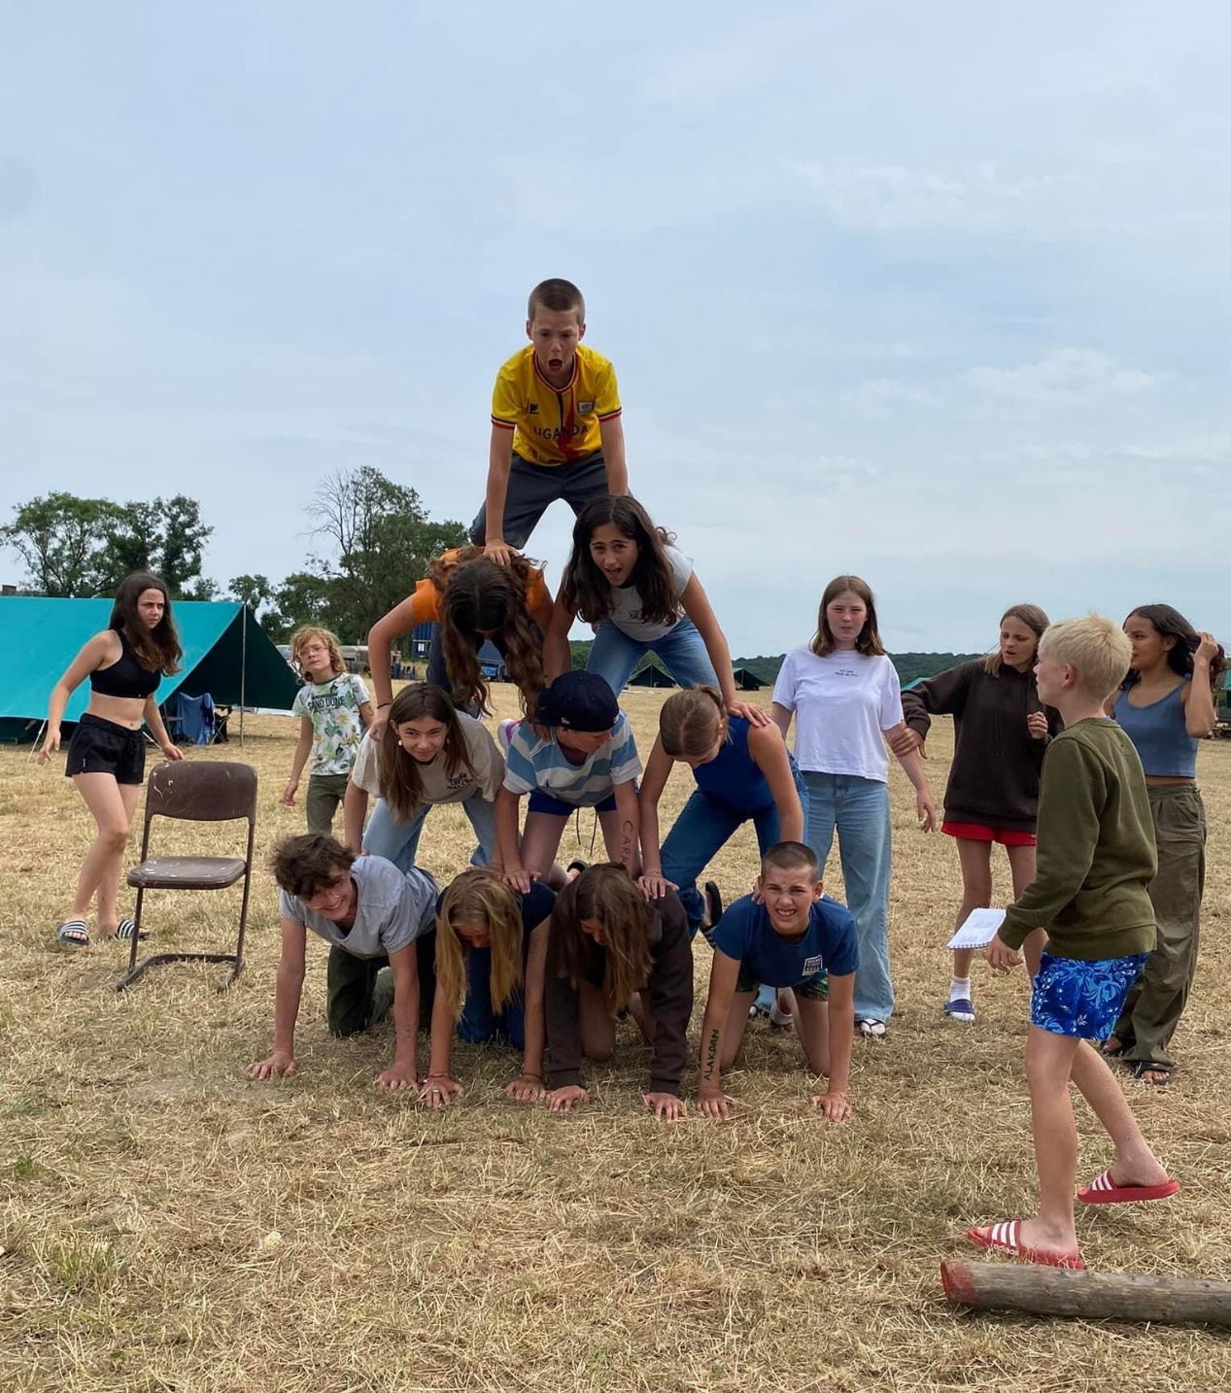

JONGGIVERS

Algemene informatie:
Beste Jonggivers en Ouder(s),
Eindelijk is het nieuwe scoutsjaar weer begonnen. Wij staan te trappelen als nieuwe leiding om elkaar nog beter te leren kennen, hopelijk jullie ook. Wij zijn 7 supertoffe leiders zolang jullie je aan een paar regels houden. Lees daarom zeker onderstaande info. Als jullie dat doen, dan zetten we een enorme stap naar een ideaal jonggiverjaar.

•Uniform
Voor jullie belofte hebben jullie moeten leren waarom we een uniform dragen. Het wordt tijd om dat uit te voeren. Ben je iets kwijtgeraakt op kamp of uit je laatste broek gegroeid, dan is het nu het moment om een nieuwe aan te schaffen. Jullie kunnen dit uiteraard ook van de leiding verwachten. Een perfect uniform bestaat uit: scoutsshort/ scoutsrok, scouts T-shirt, hemd, scoutsdas en scoutstrui voor de koudere dagen. De scoutstrui, scouts T-shirt en scoutsdas zijn te verkrijgen bij ons op de lokalen en de rest in de Hopper of De Kampeerder. Zorg dat je in orde bent!

•Afbellen
Als wij weeral een super zotte vergadering in elkaar willen steken, zoals het vorige 24uur spel, willen wij graag weten hoeveel leden er aanwezig zullen zijn. Dit is verwaterd afgelopen jaren maar, wij willen hier toch nog even het belang van benadrukken. Als je om één of andere spijtige reden niet naar een vergadering kan komen, laat je dat best even weten aan de leiding
Verwittigen kan op twee manieren :
Je mailt naar jonggiver_leiding@scoutingantwerpenzuid.be
Je stuurt een sms’je naar Kiang op het nummer : 0468314455

•Financiën
Ook nu bij het begin van het nieuwe scoutsjaar zouden wij willen vragen om zo snel mogelijk volgende twee bedragen over te schrijven.
Jaarlijks lidgeld: 37 euro op de groepsrekening : BE22 9794 2642 5947.
Dit is voor de verzekering van uw zoon/dochter. Gelieve hierbij ook de naam en tak van uw kind te vermelden.
Jaargeld jonggivers: 60 euro op het rekeningnummer van de jonggivers : BE55 9794 2642 5644.
Dit wordt gebruikt om vergaderingen te kunnen financieren. Vermeld ook hier zeker de naam van uw kind.

Leiding

Onbevangen Oranki - takleidster
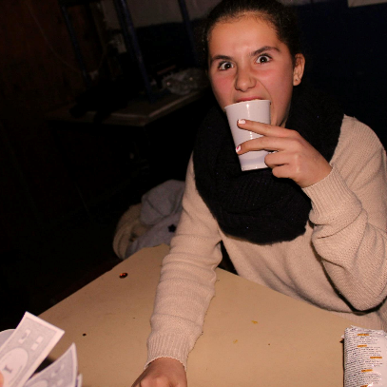
heyy lieve jonggivertjes, ik ben onbevangen oranki. Dit is m'n tweede jaar als jonggiverleiding en heb er al super veel zin in! Ik ben dit jaar de takleidster dus als jullie vraagjes hebben, kunnen jullie altijd bij mij terecht, maaaaar natuurlijk ook voor een leuke babbel. 😉

Speelse Plevier - financiën
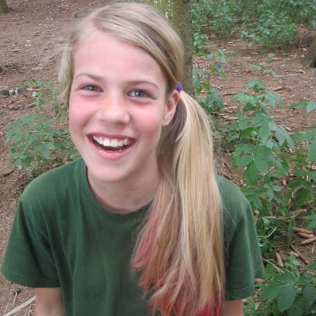
Hallo allemaal! Ik ben speelse plevier en ik zorg dit jaar voor de financiën van onze tak. Ik heb super veel zin in dit jaar en ik kijk er al naar uit om jullie allemaal terug te zien. Tot snel!

Fidele papegaai – EHBO
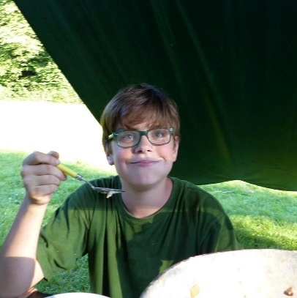
Yoww jonggiverss, ik ben Fidele Papegaai! Dit is mijn tweede jaar als leider, maar ik hoop dat sommigen mij ook nog kennen als fourier van het superleuke zomerkamp. Sinds dan heb ik heel veel zin in het komende jaar en ik hoop jullie ook! Ik houd mij buiten de scouts bezig met mensen genezen en dat ga ik dit jaar ook binnen de scouts doen. Dus als je je niet goed voelt of een pijntje hebt twijfel dan niet om naar mij te komen! Houdoe!

Vrijmoedige Kiang - communicatie
Heyyy liefste jonggivers, ik ben vrijmoedige kiang. Ik ben suuper blij dat ik mijn leidingscarriére met jullie kan starten!! Als jullie ouders, of jullie zelf natuurlijk, vragen hebben dan ben ik de persoon die jullie kunnen contacteren:)) byebyee

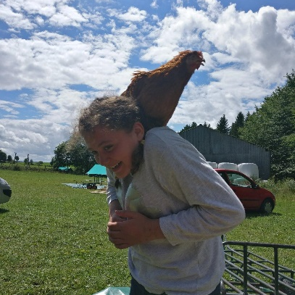
Wilskrachtige Staartmees - binnentent

Hey hey, ik ben wilskrachtige staartmees en na het onvergetelijke paaskamp van vorig jaar kijk ik er al enorm naar uit om nu een heel jaar bij de jonggivers te staan. Ik zorg er voor dat jullie altijd weten welke vergadering het is door de binnentent te maken. Ik heb er super veel zin in! :))

Vergaderingen

14/01: Oud-leidingvergadering – lokaal – 14u-17u
De leiding is jammer genoeg heel hard aan het studeren om jullie toekomstige dokter, juweelontwerper, kiné, leraar en pedagoog te worden. Geen stress we hebben ideale vervangers gevonden: De oud-leiding staat te springen om nog een keertje leiding te geven.

21/01: Jinsvergadering – lokaal – 14u-17u
Jep, we zijn nog steeds aan het studeren… Maar ook vandaag hebben we de perfecte vervanging gevonden, de top-jins nemen het vandaag even over en gaan er een zalige namiddag van maken!

28/01: Pleinentocht – lokaal – 14u-17u
Vandaag gaan we de pleinen van het Zuid onveilig maken! De leiding is terug van geweest en hebben er enorm veel zin in!

4/02: PokémonGO vergadering – lokaal – 14u-17u
Vandaag gaan we Charmender, Pikachu en Sqeurtle zoeken. Neem jullie beste speurskills mee en verdien de meeste punten.

11/02: Patrouillevergadering – lokaal – 14u-17u
Vandaag staat alles in het teken om je patrouille beter te leren kennen. Jullie gaan bonden, koffiekletsen en elkaars grootste geheimen te weten komen. Dit wil je niet missen!

18/02: Jonggivers VS Pioniers – lokaal – 14u-17u
We gaan eens laten zien welke tak het sterkste, coolste, leukste en slimste is. Hou jullie strijdbijl al maar klaar want we gaan moeten knokken!

25/02: Zwemmeeeennnn – station Zuid – 12u-17u
Jiehaaaaa, we gaan zwemmennn!! We zijn vooral benieuwd naar jullie gekke waterballet stunten, dus bereid je al maar voor!
Meebrengen: zwemgerief, handdoek, duikbril, bandjes, snorkel, zwemvliezen,…

4/03: Takkasactie – lokaal – 14u-17u
Omdat we vorige week zijn gaan zwemmen moeten we nu terug even de kas aanvullen. Haal jullie beste verkooppraatjes al maar boven want die gaan we zeker nodig hebben.

11/03: Geen vergadering
Helaas pindakaas…

18/03: Groepsvergadering
Meer info volgt nog via mail. In de avond zijn jullie en jullie ouders allemaal welkom om te komen quizzen op de jaarlijkse quiz! (Dit is onder voorbehoud. Er kunnen mogelijks nog wijzigingen komen aan de planning.)

25/03: Geen vergadering
Sorry Knorry 🐷🐷. De leiding is op bijscholing om nog betere leiding te worden!!

31/03: Camion inladen
Om een onvergetelijk paaskamp te hebben hoort dit er ook bij. Iedereen moet verplicht aanwezig zijn. Verdere info volgt nog via mail.

2-9/04: PAAAASSSKAAAAMMMMMPPPPPP
Verdere info volgt via mail.

GIVERS HECHT!
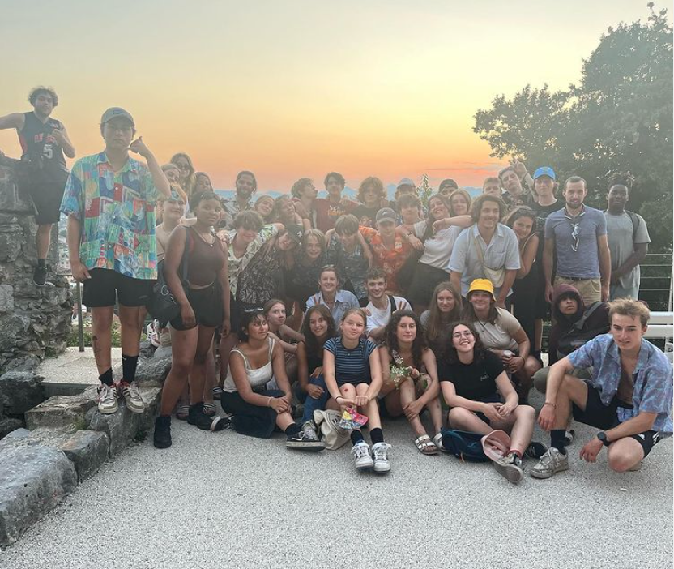

Leiding
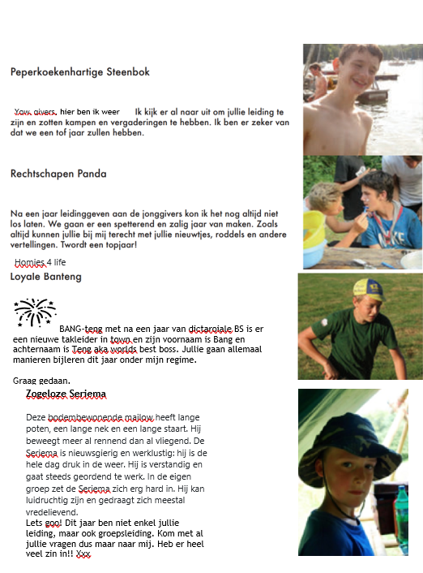

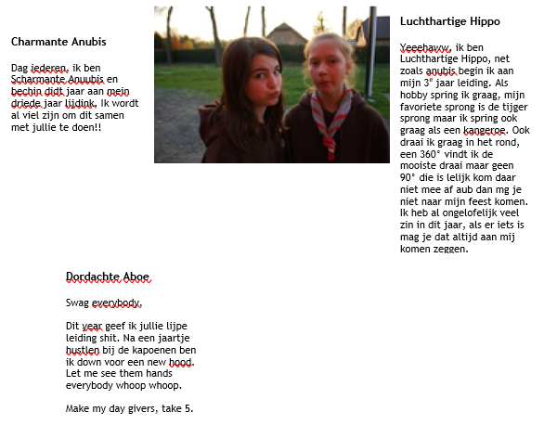

Vergaderingen
Bericht van algemeen nut,
Banteng en seriema zijn het er beide mee eens dat er te weinig uniform gezien wordt, daarom de oproep dat iedereen verwacht wordt in perfect uniform te zijn. Bedankt xxx

14/01: oud-leiding spel
Dit is de dag van het jaar die spitsvogel al voor 6 maanden aan het voorbereiden is, kom hallo zeggen tegen favorieten zoals kauw, Bizon, specht, bergbever en veel andere toppers die we al zo lang missen

21/01: jins spel - 14-17u aan de lokalen
Klaar voor een zot spel geleid door walrus ouleh?
Meenemen: verwacht alles

28/01: leiding gaat Panda bezoeken, geen vergadering

04/02: Vergadering vergadering - 14-17u aan de lokalen
In deze vergadering vergadering leren we alles over een vergadering, dit is een weide waaier gaande van scouts vergadering tot impactvolle sessies in het parlement. Wist je dat dinsdag de beste dag is om te vergaderen, kom deze week nog veel meer te weten!

11/02: Winterse uitstap naar de Konijnenwei - 14-17u scouting Antwerpen Zuid
Kleed je lekker warm we gaan een dol namiddagspel spelen

18/02: - 13-17u aan de lokalen
Kom naar het centraal station incognito, pompen als je geen uniform aanhebt!!

25/02: Cashino
Dresscode: chic: mix het scoutsuniform met iets high class

04/03: Geen vergadering: Krokusvakantie

11/03: geen vergadering: sorry, de leiding moet op vorming!

18/03: zwemvergadering
We gaan zwemmen
Meebrengen: zwemkledij!!!

24/03-26/03: (jong)giver gouw weekend
Beste weekend vant jaar, zeker komen!!!
Meer info volgt

01/04: camion inladen met banteng

VZW
De Scouts Antwerpen Zuid 6 + 16 is een schitterende scoutswerking en dat al meer dan 100 jaar op dezelfde plek. De groep had enkele jaren geleden de opportuniteit om de gebouwen ook zelf aan te kopen en dus niet meer te huren via een parochiale instantie. De Scouts zijn dus eigenaar van een fantastische plek en dat brengt ook extra werk en verantwoordelijkheid met zich mee. Werk dat niet meteen tot de corebusiness behoort van de leiding, vandaar dat er een vzw opgericht is die instaat voor het gebouwenbeheer. In die vzw zitten de groepsleiding en enkele ouders van scoutsleden. Ze organiseren en volgen renovatiewerken op, zorgen dat de gebouwen veilig en toegankelijk zijn, regelen de financiën en verhuren delen van de gebouwen aan derden. Inderdaad, in onze gebouwen zitten ook niet-scouts. Om de kosten te dragen van zo’n gebouw verhuren we de appartementen aan de straatkant en enkele lokalen op de eerste verdieping aan artiesten en therapeuten. Die verhuring is een belangrijke bron van nodige inkomsten alsook het event ‘Nacht van de Jeugdbeweging’, dat getrokken wordt door oud-leiding van deze scoutsgroep. Jammer dat we voor het tweede jaar op rij dit feest hebben moeten annuleren, zeker ook voor het financiële plaatje. Onder de vleugels van de vzw werden afgelopen jaren ook de festiviteiten rond ‘100 jaar Scouts in de Hertsdeinstraat’ georganiseerd en het schitterende archief over deze groep uitgebouwd. Zonder de vele handen van vrijwillige medewerkers en scoutsliefhebbers, kan de vzw niet zo veel bereiken. Dank daarvoor.
Achter en dus ook voor de schermen levert de vzw heel veel werk opdat de leiding zich ten volle kan focussen op een prachtwerking in hun eigen pracht locatie.
Heb je nog vragen over onze werking of wil je er mee je schouders onder steken, contacteer voorzitter Dirk Vannot (dvannot@telenet.be) of de groepsleiding.

CONTACTGEGEVENS LEIDING 2022-2023

Kapoenen (kapoenen_leiding@scoutingantwerpenzuid.be): BE77 9794 2642 5442
Evenwichtige Kangoeroe - Viktor-Mark Sterckx - +32493634828 - viktormark@gmail.com
Bruisende Wau-Wau - Diewe Swinnen - +32468269089 - dieweswinnen@gmail.com
Kolderieke Ajaja - Kasper Jachimczuk - +32492534884 - kasper.jachimczuk@gmail.com
Guitige Vink – Tosca Los - +32468355535 - toscalos1223@gmail.com

Welpen (welpen_leiding@scoutingantwerpenzuid.be) BE66 9794 2642 5543
Invloedrijke Oeïstiti - Warre Clarys - +32471794375 - warre.clarys@gmail.com
Sierlijke Stokstaart - Lisa Dekeyser - +32484858895 - dksr.lisa@gmail.com
Frappante Phoca - Elvis Los - +32478973204 - loselvis6@gmail.com
Zelfbewuste Lori - Freek Swinnen - +32470832451- fswinnen@me.com
Dienstvaardig Zeepaardje - Wouter De Laet - +32489089951 - wouterke.delaet@telenet.be
Onstuimige scholekster – Sfee Vanaperen - +32473508834 - sfee.vanaperen@gmail.com

Pioniers (pioniers_leiding@scoutingantwerpenzuid.be) BE11 9794 2642 6048
Scherpzinnige Sore Wilka - Dante Scheck - +32497130226 - dante.scheck@gmail.com
Praatlustige Pimpelmees - Ana Dekoning - +32471392804 - ana.dekoning@hotmail.be
Bedrijvige Beermarter - Oscar Sioen - +32474080588 - oscarsioen@gmail.com
Vlijtige Anhinga - Eran Mees - +32468487414 - eran.mees11@gmail.com
Volhardende Zebra – Lily Goris - +32 456306626 - lily.goris13@gmail.com
Argeloze Beensnoek – Adam De Smedt - +32470397479 - adamdesmet04@gmail.com

Jonggivers (jonggiver_leiding@scoutingantwerpenzuid.be) BE55 9794 2642 5644
Fidele Papegaai - Tiebe Kleinen - +32496028360 - tiebe.kleinen.2003@gmail.com
Speelse Plevier - Lisa Baekelandt - +32468182880 - lisa.baekelandt@telenet.be
Onbevangen Oranki - Marthe Wauters - +32479127632 - marthe.wauters@live.be
Wilskrachtige Staartmees - Anna Spinnewijn - +32474257323 - anna.spinnewijn@hotmail.com
Vrijmoedige kiang – Helena Van de Mierhoop - +32468314455 - helena.vandemieroop@gmail.com

Givers (giver_leiding@scoutingantwerpenzuid.be) BE44 9794 2642 5745
Peperkoekenhartige Steenbok - Jonathan Van Dam - +32477059511 - jonathan.vd@live.be
Loyale Banteng - Basiel De Decker - +32475292452 - Basiel.dd@telenet.be
Doordachte Aboe - Stan Willems - +32468275935 – stanwillems1@gmail.com
Zorgeloze Seriema - Milo Bots - +32471421979 - milo.bots@hotmail.com
Luchthartige Hippo - Lucie Houtsaeger - +32489013610 - lucie.houtsaeger@gmail.com
Charmante Anubis - Jitse Clarys - +32478973204 - clarys.jitse02@gmail.com
Rechtgeschapen Panda – Mathias Vannot - +32473363185 - vannotmatias@outlook.com

Jins (jins_leiding@scoutingantwerpenzuid.be) BE33 9794 2642 5846
Ingetogen Nyala - Emma Volders - +32499759287 - emma@volders.org
Pittige Sika - Zira Vanhoutte - +32487691624 - zira.vanhoutte@gmail.com
Ongekommerde Beo - Billy Eelen - +32473347242 - billyeelen@live.be
Weloverwogen Bergduivel - Joaquim Vannot - +32489656264 - joaquim.vannot@gmail.com

Groepsleiding (groepsleiding@scoutingantwerpenzuid.be) BE22 9794 2642 5947
Ingetogen Nyala - Emma Volders - +32499759287 - emma@volders.org
Evenwichtige Kangoeroe - Viktor-Mark Sterckx - +32493634828 - viktormark@gmail.com
Sierlijke Stokstaart - Lisa Dekeyser - +32484858895 - dksr.lisa@gmail.com
Zorgeloze Seriema - Milo Bots - +32471421979 - milo.bots@hotmail.com

